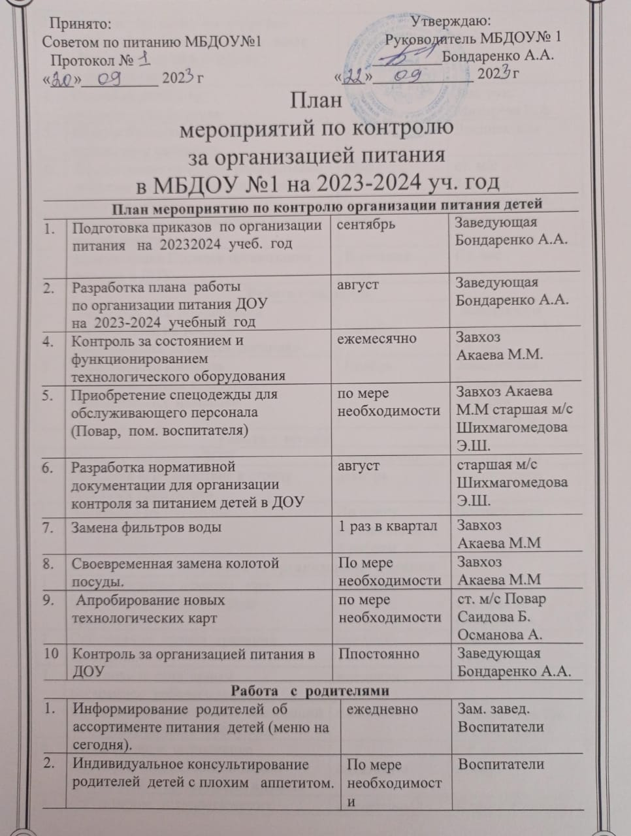

3. | Консультирование по вопросам организации питания детей в семье «Витамины на вашем столе»; папки передвижки |  | 1 раз в месяц | Воспитатели
4. | Выставка рисунков «Овощи – это полезно» |  | март | Зам. рук. Михарева В.А.
5. | Выпуск буклетов «Поговорим о правильном питании» |  | январь | Воспитатели
6. | Выступление на общем родительское собрание на тему «Питание – основа здоровья детей» |  | Май | ст. м/с Зам. рук. Михарева В.А.
7. | Конкурс рецептов «Любимое блюдо нашей семьи» |  | март | Воспитатели
 | Консультация Порядок организации питания в ДОУ |  | В течение года | Ст. м/с
Работа с кадрами
1. | Тех.учеба для помощников воспитателей на тему: «Организация процесса питания». |  | Октябрь | Заведующая Бондаренко А.А.  Ст. м/с
2. | Оперативный контроль «Привитие детям культурно - гигиенических навыков». |  | Ноябрь | Заведующая Бондаренко А.А.  Зам. рук Михарева В.А..
Работа с детьми
1. | Беседы с детьми по ЗОЖ | Ежемесячно |  | Воспитатели
2. | Праздник «Путешествие в страну полезных продуктов» | декабрь |  | Воспитатели
3. | Экскурсии на пищеблок | По плану Воспитательной работы |  | Воспитатели
Контроль за организацией питания
1. | Осуществление осмотра при поступлении каждой партии продукции | ежедневно |  | Повара Саидова Б. Османова А.
2. | Соблюдение правил хранения продуктов | ежедневно |  | Завхоз Акаева М.М
3. | Контроль за санитарным  состоянием рабочего места | ежедневно |  | Ст. медсестра
4. | Соблюдение санитарных требований к отпуску готовой продукции | ежедневно |  | Повара Саидова Б. Османова А.
5. | Соблюдение и выполнение санитарно-эпидемиологических требований к организации питания | ежедневно |  | Ст. медсестра  повара
6. | Соблюдение технологических инструкций | ежедневно |  | Повара Саидова Б. Османова А
7. | Снятие суточной пробы и отбор для хранения | ежедневно |  | Бракеражная комиссия
9. | Осуществление контроля качества продукции, наличия товаро- сопроводительных документов, ведение учётно-отчётной документации | постоянно |  | Завхоз Акаева М.М
10. | Контроль за закладкой продуктов на пищеблоке | ежедневно |  | Ст. медсестра  Повара
11. | Осуществление входного контроля за условиями транспортировки продуктов питания от поставщиков | по мере привоза продуктов |  | Завхоз Акаева М.М
12. | Контроль за организацией процесса кормления в группах | систематически |  | Ст. м/с  Шихмагомедова Э.Ш.
13. | Контрольные взвешивания порций на группах | по мере необходимости |  | Ст. м/с  Шихмагомедова Э.Ш.
14. | Соблюдение инструкций выполнения технологических процессов на пищеблоке | постоянно |  | Повара Саидова Б. Османова А
15. | Соблюдение графика выдачи  готовой продукции на группы | ежедневно |  | старшая м/с  Шихмагомедова Э.Ш.
16. | Контроль за состоянием уборочного и разделочного инвентаря на пищеблоке. | 1 раз в месяц |  | старшая м/с  Шихмагомедова Э.Ш.
17. | Контроль за температурным режимом в холодильных установках. | ежедневно |  | Повара Саидова Б. Османова А.
18. | Анализ выполнения натуральных норм питания | 1 раз в месяц |  | Заведующая Бондаренко А.А.
Работа с поставщиками
1. | Заключение договора на поставку продуктов. | 2 раза в год |  | Заведующая Бондаренко А.А.
2. | Подача заявок на продукты. | по мере необходимости |  | Завхоз Акаева М.М  Ст. м/с
3. | Постоянный контроль за качеством поставляемых продуктов. | постоянно |  | Завхоз Акаева М.  Ст. м/с Заведующая

